112學年度第一學期課後照顧班報名通知單2023/5/10

親愛的家長您好：
本校將辦理新學期課後照顧班調查，相關報名事項如下。
- 開課日期：例假日、國定假日、學校補假日及六年級畢業後皆不開班，開班詳如下：
一至六年級：112年8月30（二）至113年1月19（四）
- 開課時段：A時段(12:00-16:00)、B時段(16:00-17:30)、C時段(17:30-19:00)。

- 報名方式：請於校網登入報名，A時段、C時段點選「課後照顧」、B時段點選「課外社團」，校網登入步驟如附件，或掃描QR-Code。
- 報名時間：
第一階段報名：112年8月4日(五)12:00起至8月9日(三)16:00止。
第二階段報名：112年8月10日(四)12:00起至8月18日(五)16:00止。
繳費期限：9月1日(五)至9月8日(五)，依綁定email收取繳費相關通知。
- 繳費方式：以親子綁定為主。(尚未辦理綁定者，請逕洽教務處辦理)
- 退費須知：依「臺北市國民小學辦理課後照顧服務班補充規定」相關退費規定辦理。
- 其他注意事項：
- 營養午餐併入開學後註冊四聯單收費。
- 如因個人因素不克參加者，恕不得要求退費或補課。
- 家長請自行接送或安排放學，留意孩子應返家時間，並叮嚀孩子行路安全。
- 具安心就學補助身分者無需繳費，並請於開學申請安心就學方案，如證明文件審核未過，仍需補繳費用。
- 本案承辦人請洽教務處-林組長：27364687分機112

臺北市信義區三興國民小學112學年度第1學期課後照顧班報名活動收費表
方案 | 年段 | 時段 | 費用 | 備註
A | 一、二年級 | 每星期一、三、四、五12：00~16：00(計80次) | 9904元 | 登入後點選「課後照顧班」進行報名
A | 三、四年級 | 每星期三、五12：00~16：00(計41次) | 5076元 | 登入後點選「課後照顧班」進行報名
A | 五、六年級 | 每星期三12：00~16：00(計21次) | 2600元 | 登入後點選「課後照顧班」進行報名
B | 一~六年級 | 每星期一16：00~17：30(計18次) | 1371元 | 登入後至第五步，點選「課外社團活動」進行報名
B | 一~六年級 | 每星期二16：00~17：30(計19次) | 1447元 | 登入後至第五步，點選「課外社團活動」進行報名
B | 一~六年級 | 每星期三16：00~17：30(計21次) | 1600元 | 登入後至第五步，點選「課外社團活動」進行報名
B | 一~六年級 | 每星期四16：00~17：30(計21次) | 1600元 | 登入後至第五步，點選「課外社團活動」進行報名
B | 一~六年級 | 每星期五16：00~17：30(計20次) | 1523元 | 登入後至第五步，點選「課外社團活動」進行報名
C | 一~六年級 | 每星期一、二、三、四、五17：30~19：00(共計99次) | 7543元 | 點選「課後照顧班」報名

附件 課後照顧班報名步驟示範
第一步：開啟校網 | 第二步：左側欄位點選「學生課外社團活動線上報名
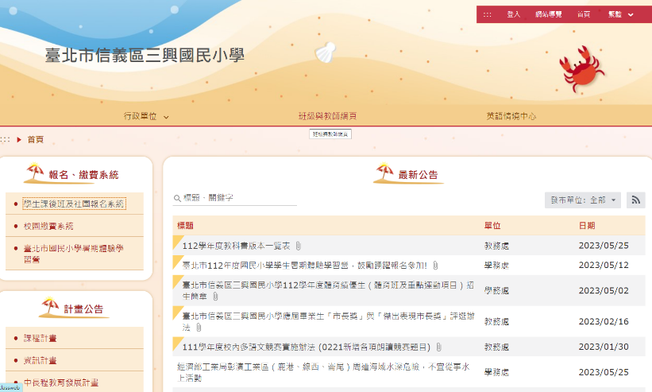 | 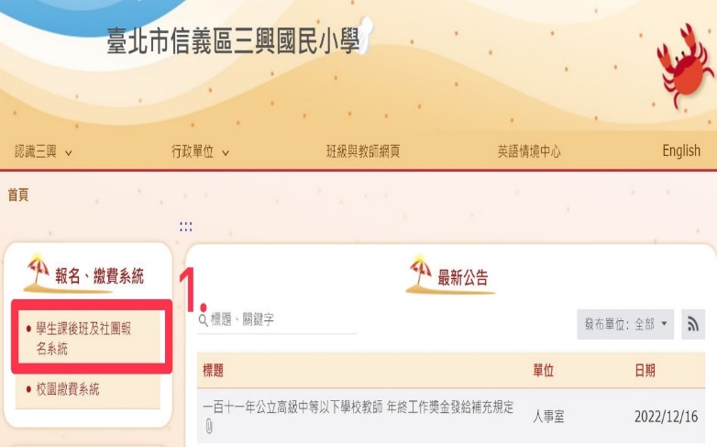
第三步：至報名網頁登入帳號 | 第四步： 帳號、密碼為學生身份證字號
 | 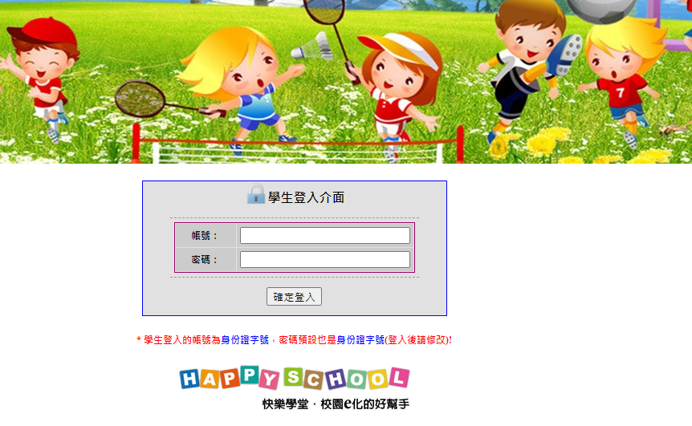
第五步：點選報名(A、C方案至「課後照顧班」報名，B方案至「課外社團活動報名」) | 第六步：(課後照顧報名A或C方案)  點選年級→點選欲參加的方案
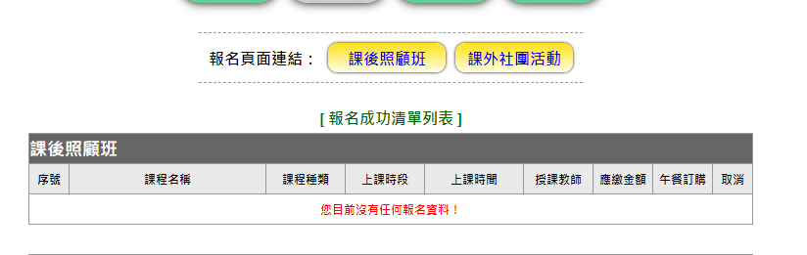 | 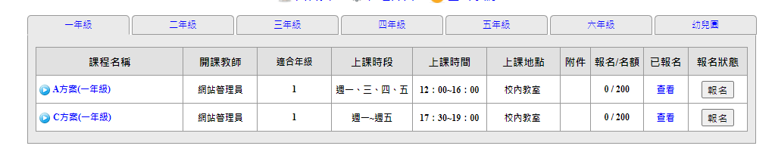
第七步：(課外社團活動報名B方案)  點選欲參加的天數→點選課後報名 | 第八步：等待名單公告及親子綁定繳費通知
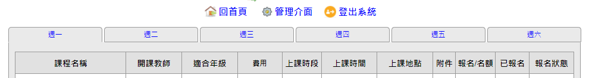 | 報名完成，待公布名單依親子綁定繳費即可。

